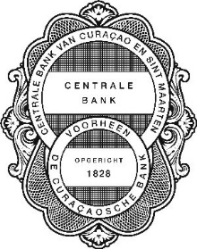

VERKLARING VAN OORSPRONG VAN FONDSEN

De bedoeling van dit formulier is om de Bank inzicht te verschaffen over de oorsprong van de fondsen c.q. middelen die de ontheffingsplichtige krachtens artikel 45 van de Landsverordening toezicht bank- en kredietwezen 1994 (PB 1994, no. 4) in de vorm van eigen middelen zal aanwenden ter financiering van zijn kredietverleningsactiviteiten.

Gegevens van de ontheffingsplichtige:

Naam/namen : ……………………………………………………………. Adres : ……………………………………………………………………....
Geboortedatum en plaats : ……………………………………………
Oprichtingsdatum en plaats :………………………………………………….
Identiteitsnr/KvK registratienummer :……………………………………………….

De oorsprong van de eigen middelen van de ontheffingsplichtige die zullen worden aangewend ter financiering van voorgenomen de kredietverleningsactiviteiten:
…………………………………………………………………………………………………………………………………………………………………………………………………………………………………………………………………………………………………………………………………………………………………………

Handtekening:

___________

Datum:

